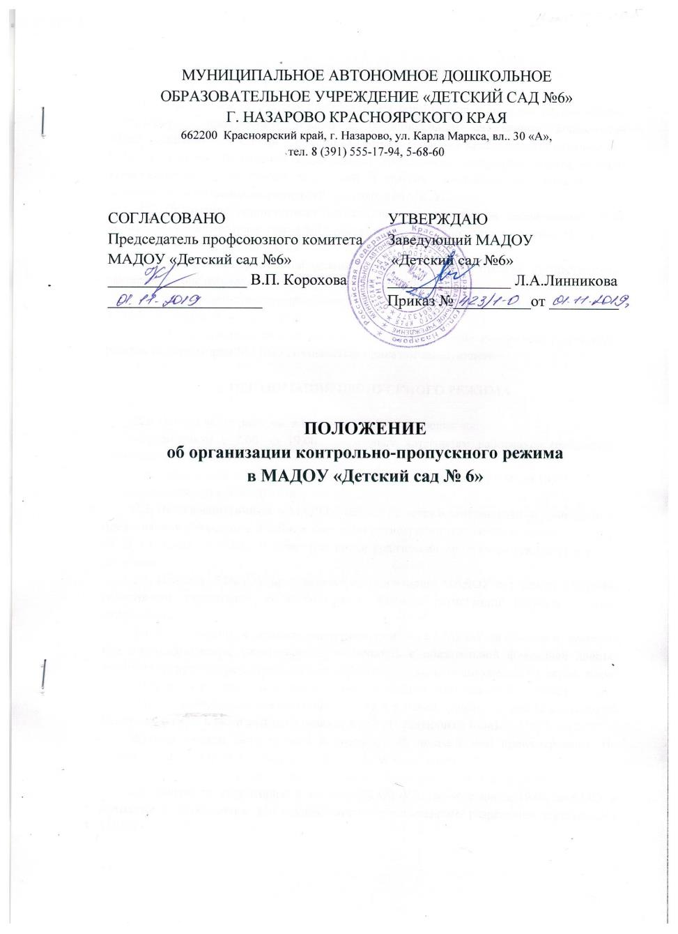

1. ОБЩИЕ ПОЛОЖЕНИЯ

1.1. Настоящим Положением определяется организация и порядок осуществления контрольно - пропускного режима в муниципальном автономном дошкольном образовательном учреждении «Детский сад №6» г. Назарово Красноярского края (далее - МАДОУ) в целях обеспечения общественной безопасности, предупреждения возможных террористических, экстремистских акций и других противоправных проявлений в отношении воспитанников, родителей, персонала МАДОУ.
1.2. Положение устанавливает порядок доступа сотрудников, воспитанников и их родителей (законных представителей), посетителей на территорию и в здание МАДОУ, а также порядок въезда и выезда автотранспорта.
1.3. Контрольно - пропускной режим в дневное время в МАДОУ осуществляется: вахтером, с понедельника по пятницу с 07.00ч. до 19.00ч.
1.4. Контрольно - пропускной режим в ночное время, в выходные и праздничные дни в МАДОУ осуществляется сторожем круглосуточно.
1.5. Лицо, ответственное за организацию и обеспечение контрольно-пропускного режима на территории МАДОУ, назначается приказом заведующего.

2. ОРГАНИЗАЦИЯ ПРОПУСКНОГО РЕЖИМА

2.1. Доступ на территорию и в здание МАДОУ разрешается:
- работникам с 7.00 до 19.00, отдельным категориям работников (работникам пищеблока) с 5.30 до 19.00;
- воспитанникам и их родителям (законным представителям) с 7.00 до 19.00;
- посетителям с 8.00 до 17.00.
2.2. Вход воспитанников в МАДОУ осуществляется в сопровождении родителей без предъявления документов и записи в журнале регистрации посетителей. В остальное время родителями предъявляются удостоверения личности.
2.3. Персонал МАДОУ пропускается на территорию учреждения без записи в журнале регистрации посетителей, но с записью в Журнале регистрации прихода и ухода сотрудников.
2.4. Посетители (посторонние лица) пропускаются в МАДОУ на основании паспорта или иного документа, удостоверяющего личность с обязательной фиксацией данных документа в журнале регистрации посетителей (наименование документа, №, серия, время прибытия, время убытия, к кому прибыл, цель посещения образовательного учреждения).
Журнал регистрации посетителей заводится в начале учебного года (1 сентября) и ведется до начала нового учебного года (31 августа следующего года).
Журнал должен быть прошит и опечатан, страницы в нем пронумерованы. На первой странице журнала делается запись о дате его заведения.
Замена, изъятие страниц из журнала регистрации посетителей запрещены.
2.5. Допуск на территорию и в здание МАДОУ в рабочие дни с 19.00 до 07.00, в выходные и праздничные дни осуществляется с письменного разрешения заведующего МАДОУ.
2.6. При выполнении в МАДОУ строительных и ремонтных работ, допуск рабочих осуществляется по списку подрядной организации, согласованному с заведующим детского сада. Производство работ осуществляется под контролем специально назначенного приказом руководителя представителя администрации МАДОУ.
2.7. Посетитель, после записи его данных в журнале регистрации посетителей, перемещается по территории МАДОУ в сопровождении дежурного администратора или работника.
2.8. Проход родителей, сопровождающих детей и забирающих их из детского сада, осуществляется без записи в журнал учета посетителей и предъявления документа, удостоверяющего личность, только с 07.00 до 08.30 и с 16.00 до 19.00.
2.9. Нахождение участников образовательного процесса на территории объекта после окончания смены и рабочего дня без соответствующего разрешения руководства МАДОУ запрещается.
2.10. Пропуск автотранспорта:
2.10.1. Пропуск автотранспорта на территорию МАДОУ осуществляется после его записи в журнале регистрации автотранспорта лицом, ответственным за пропуск автотранспорта.
Заезд личного транспорта персонала МАДОУ на его территорию осуществляется только с разрешения заведующего. В рабочие дни и в ночное время стоянка автотранспорта в образовательном учреждении запрещается.
2.10.2. В выходные, праздничные дни и в ночное время допуск автотранспорта на территорию МАДОУ осуществляется с письменного разрешения заведующего или лица, его замещающего, с обязательным указанием фамилий ответственных, времени нахождения автотранспорта на территории, цели нахождения.
2.10.3. Обо всех случаях длительного нахождения на территории или в непосредственной близости от здания МАДОУ, транспортных средств, вызывающих подозрение, ответственный за пропускной режим информирует заведующего (лицо, его замещающее) и при необходимости, по согласованию с ним (лицом, его замещающим) информирует территориальный орган внутренних дел.
2.10.4. Данные о въезжающем на территорию детского сада автотранспорте фиксируются в журнале регистрации въезда и выезда автотранспорта.
2.10.5. В случае если с водителем в автомобиле есть пассажир, к нему предъявляются требования по пропуску в МАДОУ посторонних лиц. Допускается фиксация данных о пассажире в журнале регистрации въезда и выезда автотранспорта.

3. ОБЯЗАННОСТИ УЧАСТНИКОВ ОБРАЗОВАТЕЛЬНОГО ПРОЦЕССА, ПОСЕТИТЕЛЕЙ ПРИ ОСУЩЕСТВЛЕНИИ КОНТРОЛЬНО-ПРОПУСКНОГО РЕЖИМА

3.1. Заведующий МАДОУ обязан:
- издавать приказы, инструкции, необходимые для осуществления контрольно- пропускного режима;
- вносить изменения в Положение для улучшения контрольно-пропускного режима;
- определять порядок контроля и назначать лиц, ответственных за организацию контрольно-пропускного режима;
- осуществлять оперативный контроль выполнения Положения, работы ответственных лиц, дежурных администраторов и др.
3.2. Заместитель заведующего по административно-хозяйственной части обязан:
- обеспечить рабочее состояние системы освещения;
- обеспечить свободный доступ к аварийным и запасным выходам;
- обеспечить исправное состояние дверей, окон, замков, задвижек, ворот, калиток, крыши и т. д.;
- обеспечить рабочее состояние аварийной подсветки в указателях маршрутов эвакуации;
- осуществлять контроль выполнения Положения всеми участниками образовательного процесса.
3.3. Дежурный администратор обязан:
- осуществлять контроль допуска родителей (законных представителей) воспитанников, посетителей в здание МАДОУ и въезда автотранспорта на территорию;
- осуществлять обход с целью выявления нарушений правил безопасности и делать записи в Журнале дежурных администраторов;
- контролировать соблюдение Положения работниками и посетителями МАДОУ;
- при необходимости (обнаружение подозрительных лиц, взрывоопасных или
подозрительных предметов и т. д.) принимать решения и руководить действиями по предотвращению чрезвычайных ситуаций (согласно инструкциям по пожарной безопасности, гражданской обороне, охране жизни и здоровья детей и т. д.);
- выявлять лиц, пытающихся в нарушение установленных правил проникнуть на территорию МАДОУ, совершить противоправные действия в отношении воспитанников, работников, посетителей, имущества и оборудования учреждения. В необходимых случаях с помощью средств связи подавать сигнал правоохранительным органам, вызывать группу задержания вневедомственной охраны.
3.4. Вахтер обязан:
- осуществлять контроль над лицами, посещающими МАДОУ, не допуская прохождения в ДОУ посторонних лиц;
- не допускать выхода детей из МАДОУ без сопровождения взрослых;
- проверять исправность сигнализационных устройств, систем пожаротушения, телефонной связи;
- своевременно сообщать заведующему МАДОУ и в отделение полиции о случаях правонарушений (проникновения на территорию или в здание МАДОУ посторонних лиц, при взломах); в пожарную часть — при возникновении пожара и принять все зависящие меры по эвакуации детей;
- перед началом своей смены принимать, а после окончания смены сдавать здание дежурному сторожу с отметкой в графике пересдачи помещений;
- не допускать в помещение МАДОУ посторонних лиц. Обеспечить строгий контроль за выполнением графика пропускного режима во время дежурства в МАДОУ. В период дежурства все входы, ведущие в здание МАДОУ, должны быть закрыты на замки (щеколду);
- иметь при себе комплект ключей от дверей МАДОУ;
- открывать и закрывать ворота, входные калитки по мере необходимости;
-нести постоянно дневное дежурство, не отлучаясь с рабочего места;
- вести соответствующую документацию.
3.5. Сторожа обязаны:
- проверять эвакуационные выходы, коридоры, тамбуры и лестничные клетки, наличие загроможденности и возможности беспрепятственного открытия дверей всех эвакуационных входов и выходов на случай экстренной эвакуации детей и взрослых из здания;
- следить за состоянием отопительной системы, сохранностью помещения, оборудования в помещении и на территории в свое дежурство;
- следить за исправностью средств пожаротушения и телефонной связи;
- иметь при себе комплект ключей от дверей ДОУ и ручной электрический фонарь;
- регулярно обходить здание, проверять территорию, следить за дежурным освещением;
- проводить обход территории и здания МАДОУ в течение дежурства с целью выявления нарушений правил безопасности, делать записи в Журнале передачи смен;
- при необходимости (обнаружение подозрительных лиц, взрывоопасных или подозрительных предметов и т. д.) принимать решения и руководить действиями по предотвращению чрезвычайных ситуаций (согласно инструкциям по пожарной безопасности, гражданской обороне, охране жизни и здоровья детей и т. д.);
- выявлять лиц, пытающихся в нарушение установленных правил проникнуть на территорию МАДОУ, совершить противоправные действия в отношении воспитанников, работников и посетителей, имущества и оборудования учреждения. В необходимых случаях с помощью средств связи подавать сигнал правоохранительным органам, вызывать вневедомственную охрану;
- исключить доступ в МАДОУ работников, воспитанников и их родителей (законных представителей), посетителей в рабочие дни с 19.00 до 07.00, в выходные и праздничные дни (за исключением лиц, допущенных по письменному разрешению руководителя учреждения или его заместителя).
3.6. Работники учреждения обязаны:
- осуществлять контроль за пришедшими к ним посетителями на протяжении всего времени нахождения в здании и на территории МАДОУ;
- проявлять бдительность при встрече посетителей в здании и на территории МАДОУ (уточнять, к кому пришли, провожать до места назначения и перепоручать другому сотруднику);
- следить, чтобы основные и запасные выходы из групп, пищеблока и прачечной были всегда закрыты.
3.7. Родители (законные представители) воспитанников обязаны:
- передавать и забирать ребёнка у воспитателя лично или доверяя только тем лицам, которые указанны в договоре образования;
- осуществлять вход в МАДОУ и выход из него только через центральный или групповые входы;
- при входе в здание проявлять бдительность и не пропускать посторонних лиц (либо сообщать о них сотрудникам учреждения);
- предъявлять документы удостоверяющие личность с 8.30 до 16.00
3.8. Посетители обязаны:
- представляться, если работники МАДОУ интересуются личностью и целью визита;
- перемещаться по зданию и территории МАДОУ только в сопровождении дежурного администратора иди работника;
- после выполнения цели посещения выходить через центральный вход;
- не вносить в МАДОУ объемные сумки, коробки, пакеты и т. д.
3.9. Работникам МАДОУ запрещается:
- нарушать требования данного Положения;
- оставлять без присмотра воспитанников, имущество и оборудование МАДОУ;
- оставлять незапертыми двери, окна, фрамуги, калитки, ворота и т. д.;
- впускать на территорию и в здание неизвестных лиц и лиц, не участвующих в образовательном процессе (родственников, друзей, знакомых и т. д.);
- оставлять без сопровождения посетителей учреждения;
- находится на территории и в здании учреждения в нерабочее время, выходные и праздничные дни.
3.10. Родителям (законным представителям) воспитанников запрещается:
- нарушать требования данного Положения;
- оставлять без сопровождения или присмотра своих детей;
- оставлять открытыми двери в здание учреждения и группу;
- пропускать через вход в здание подозрительных лиц;
- входить в здание и выходить из него через запасные выходы.

4. ОТВЕТСТВЕННОСТЬ УЧАСТНИКОВ ОБРАЗОВАТЕЛЬНОГО ПРОЦЕССА ЗА НАРУШЕНИЕ КОНТРОЛЬНО-ПРОПУСКНОГО РЕЖИМА

4.1. Работники учреждения несут ответственность:
- за невыполнение или не надлежащее выполнение требований данного Положения;
- допуск на территорию и в здание учреждения посторонних лиц;
4.2. Родители (законные представители) воспитанников и другие посетители несут ответственность:
- нарушение требований правил контрольно – пропускного режима;
- нарушение условий договора с учреждением

Лист ознакомления

№ п/п | Ф.И.О. | Должность | Подпись | Дата

